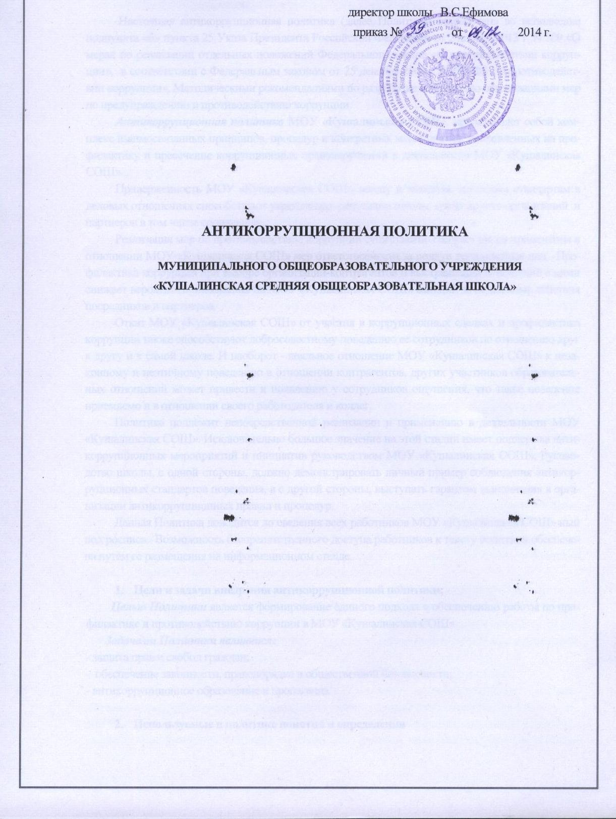

1.Общие положения

Настоящая антикоррупционная политика (далее Политика) разработана во исполнение подпункта «б» пункта 25 Указа Президента Российской Федерации от 2 апреля 2013 г. N 309 «О мерах по реализации отдельных положений Федерального закона «О противодействии коррупции», в соответствии с Федеральным законом от 25 декабря 2008 г.N 273-ФЗ "О противодействии коррупции», Методическими рекомендациями по разработке и принятию организациями мер по предупреждению и противодействию коррупции.
Антикоррупционная политика МОУ «Кушалинская СОШ» представляет собой комплекс взаимосвязанных принципов, процедур и конкретных мероприятий, направленных на профилактику и пресечение коррупционных правонарушений в деятельности МОУ «Кушалинская СОШ» .
Приверженность МОУ «Кушалинская СОШ» закону и высоким этическим стандартам в деловых отношениях способствуют укреплению репутации школы среди других организаций и партнеров в том числе социальных.
Реализация мер по противодействию коррупции существенно снижает риски применения в отношении МОУ «Кушалинская СОШ» мер ответственности за подкуп должностных лиц. Профилактика коррупции при выборе организаций-контрагентов и выстраивании отношений с ними снижает вероятность наложения на МОУ «Кушалинская СОШ» санкций за недолжные действия посредников и партнеров.
Отказ МОУ «Кушалинская СОШ» от участия в коррупционных сделках и профилактика коррупции также способствуют добросовестному поведению ее сотрудников по отношению друг к другу и к самой школе. И наоборот - лояльное отношение МОУ «Кушалинская СОШ» к незаконному и неэтичному поведению в отношении контрагентов, других участников образовательных отношений может привести к появлению у сотрудников ощущения, что такое поведение приемлемо и в отношении своего работодателя и коллег.
Политика подлежит непосредственной реализации и применению в деятельности МОУ «Кушалинская СОШ». Исключительно большое значение на этой стадии имеет поддержка антикоррупционных мероприятий и инициатив руководством МОУ «Кушалинская СОШ». Руководство школы, с одной стороны, должно демонстрировать личный пример соблюдения антикоррупционных стандартов поведения, а с другой стороны, выступать гарантом выполнения в организации антикоррупционных правил и процедур.
Данная Политика доводится до сведения всех работников МОУ «Кушалинская СОШ» ный под роспись. Возможность беспрепятственного доступа работников к тексту политики обеспечена путем ее размещения на информационном стенде.

- Цели и задачи внедрения антикоррупционной политики;
Целью Политики является формирование единого подхода к обеспечению работы по профилактике и противодействию коррупции в МОУ «Кушалинская СОШ».
Задачами Политики являются:
- защита прав и свобод граждан;
- обеспечение законности, правопорядка и общественной безопасности;
- антикоррупционное образование и пропаганда.

- Используемые в политике понятия и определения
Коррупция - злоупотребление служебным положением, дача взятки, получение взятки, злоупотребление полномочиями, коммерческий подкуп либо иное незаконное использование физическим лицом своего должностного положения вопреки законным интересам общества и государства в целях получения выгоды в виде денег, ценностей, иного имущества или услуг имущественного характера, иных имущественных прав для себя или для третьих лиц либо незаконное предоставление такой выгоды указанному лицу другими физическими лицами. Коррупцией также является совершение перечисленных деяний от имени или в интересах юридического лица (пункт 1 статьи 1 Федерального закона от 25 декабря 2008 г. N 273-ФЗ "О противодействии коррупции").
Противодействие коррупции - деятельность МОКУ СОШ пгт Мирный в пределах полномочий (пункт 2 статьи 1 Федерального закона от 25 декабря 2008 г. N 273-ФЗ "О противодействии коррупции"):
а) по предупреждению коррупции, в том числе по выявлению и последующему устранению причин коррупции (профилактика коррупции);
б) по выявлению, предупреждению, пресечению, раскрытию и расследованию коррупционных правонарушений (борьба с коррупцией);
в) по минимизации и (или) ликвидации последствий коррупционных правонарушений.
Предупреждение коррупции - деятельность МОУ «Кушалинская СОШ», направленная на введение элементов корпоративной культуры, организационной структуры, правил и процедур, регламентированных внутренними нормативными документами, обеспечивающих недопущение коррупционных правонарушений.
Контрагент - любое российское или иностранное юридическое или физическое лицо, с которым МОУ «Кушалинская СОШ» вступает в договорные отношения, за исключением трудовых отношений.
Взятка - получение должностным лицом лично или через посредника денег, ценных бумаг, иного имущества либо в виде незаконных оказания ему услуг имущественного характера, предоставления иных имущественных прав за совершение действий (бездействие) в пользу взяткодателя или представляемых им лиц, если такие действия (бездействие) входят в служебные полномочия должностного лица либо если оно в силу должностного положения может способствовать таким действиям (бездействию), а равно за общее покровительство или попустительство при исполнении должностных обязанностей.
Коммерческий подкуп - незаконная передача лицу, выполняющему управленческие функции в МОУ «Кушалинская СОШ», денег, ценных бумаг, иного имущества, оказание ему услуг имущественного характера, предоставление иных имущественных прав за совершение действий (бездействие) в интересах дающего в связи с занимаемым этим лицом служебным положением (часть 1 статьи 204 Уголовного кодекса Российской Федерации).
Комплаенс - обеспечение соответствия деятельности МОУ «Кушалинская СОШ» требованиям, налагаемым на нее российским и зарубежным законодательством, иными обязательными для исполнения регулирующими документами, а также создание в организации механизмов анализа, выявления и оценки рисков коррупционно опасных сфер деятельности и обеспечение комплексной защиты МОУ «Кушалинская СОШ».
- Основные принципы антикоррупционной МОУ «Кушалинская СОШ».
1. Принцип соответствия Политики действующему законодательству и общепринятым нормам. Соответствие реализуемых антикоррупционных мероприятий Конституции Российской Федерации, заключенным Российской Федерацией международным договорам, законодательству Российской Федерации и иным нормативным правовым актам, применимым к организации.
2. Принцип личного примера руководства.
Ключевая роль руководства МОУ «Кушалинская СОШ» в формировании культуры нетерпимости к коррупции и в создании внутриорганизационной системы предупреждения и противодействия коррупции.
3. Принцип вовлеченности работников.
Информированность работников МОУ «Кушалинская СОШ» о положениях антикоррупционного законодательства и их активное участие в формировании и реализации антикоррупционных стандартов и процедур.
4. Принцип соразмерности антикоррупционных процедур риску коррупции.
Разработка и выполнение комплекса мероприятий, позволяющих снизить вероятность вовлечения МОУ «Кушалинская СОШ», ее руководителей и сотрудников в коррупционную деятельность, осуществляется с учетом существующих в деятельности МОУ «Кушалинская СОШ» коррупционных рисков.
5. Принцип эффективности антикоррупционных процедур.
Применение в МОУ «Кушалинская СОШ» таких антикоррупционных мероприятий, которые имеют низкую стоимость, обеспечивают простоту реализации и приносят значимый результат.
6. Принцип ответственности и неотвратимости наказания.
Неотвратимость наказания для работников МОУ «Кушалинская СОШ» и вне зависимости от занимаемой должности, стажа работы и иных условий в случае совершения ими коррупционных правонарушений в связи с исполнением трудовых обязанностей, а также персональная ответственность руководства МОУ «Кушалинская СОШ» за реализацию внутриорганизационной антикоррупционной Политики.
7. Принцип открытости.
Информирование контрагентов, партнеров и общественности о принятых в МОУ «Кушалинская СОШ» антикоррупционных стандартах.
Принцип постоянного контроля и регулярного мониторинга.
Регулярное осуществление мониторинга эффективности внедренных антикоррупционных стандартов и процедур, а также контроля за их исполнением.

- Область применения политики и круг лиц, попадающих под ее действие;
Основным кругом лиц, попадающих под действие Политики, являются работники МОУ «Кушалинская СОШ» находящиеся с ней в трудовых отношениях, вне зависимости от занимаемой должности и выполняемых функций.

- Определение должностных лиц МОУ «Кушалинская СОШ», ответственных за реализацию антикоррупционной политики
Исходя из потребностей, задач, специфики деятельности школы, штатной численности, организационной структуры, материальных ресурсов и др. признаков в МОУ «Кушалинская СОШ» ответственность за реализацию антикоррупционной политики возлагается на следующих должностных лиц:

- Заместитель директора по АХР;
- Заместитель директора по УВР;
- Заместитель директора по ВР.
Персональная ответственность возлагается приказом директора по МОУ «Кушалинская СОШ» на каждый учебный год.
Задачи, функции и полномочия вышеуказанных должностных лиц, ответственных за противодействие коррупции установлены в должностных инструкциях ответственных работников.

- Определение и закрепление обязанностей работников МОУ «Кушалинская СОШ», связанных с предупреждением и противодействием коррупции
Обязанности работников МОУ «Кушалинская СОШ» в связи с предупреждением и противодействием коррупции общие для всех сотрудников, а также устанавливаются отдельным категориям работников приказом директора по школе.
Общие обязанности работников МОУ «Кушалинская СОШ» в связи с предупреждением и противодействием коррупции:
-воздерживаться от совершения и (или) участия в совершении коррупционных правонарушений в интересах или от имени МОУ «Кушалинская СОШ»;
- воздерживаться от поведения, которое может быть истолковано окружающими как готовность совершить или участвовать в совершении коррупционного правонарушения в интересах или от имени МОУ «Кушалинская СОШ»;
- незамедлительно информировать непосредственного руководителя/директора МОУ «Кушалинская СОШ» о случаях склонения работника к совершению коррупционных правонарушений;
- незамедлительно информировать непосредственного руководителя/директора о ставшей известной работнику информации о случаях совершения коррупционных правонарушений другими работниками, контрагентами МОУ «Кушалинская СОШ»или иными лицами;
- сообщить непосредственному руководителю/директору о возможности возникновения либо возникшем у работника конфликте интересов.
В случае выявления склонения работника к совершению коррупционных правонарушений или о ставшей известной работнику информации о случаях совершения коррупционных правонарушений работник обязан уведомить работодателя о данной ситуации в письменном виде. Может быть допустимым первоначальное раскрытие конфликта интересов в устной форме с последующей фиксацией в письменном виде.
- Установление перечня реализуемых в МОУ «Кушалинская СОШ» антикоррупционных мероприятий, стандартов и процедур и порядок их выполнения (применения)
Таблица 1 Перечень антикоррупционных мероприятий в МОУ «Кушалинская СОШ»
Направление | Мероприятие
Нормативное обеспечение, закрепление стандартов поведения и декларация намерений | Разработка и принятие «Антикоррупционной политики МОУ «Кушалинская СОШ»
 | Издание приказа директора школы о назначении ответственных за реализацию антикоррупционной политики
 | Разработка и внедрение в практику стандартов и процедур, направленных на обеспечение добросовестной работы организации
 | Разработка и принятие кодекса профессиональной этики и служебного поведения педагогических работников МОУ «Кушалинская СОШ»
 | Разработка и внедрение положения о комиссии по урегулированию споров
 | Внесение изменений в должностные инструкции работникам МОУ «Кушалинская СОШ», ответственным за реализацию антикррупцонной политики.
Разработка и введение специальных антикоррупционных процедур | Введение процедуры информирования работниками работодателя о случаях склонения их к совершению коррупционных нарушений и порядка рассмотрения таких сообщений.
Разработка и введение специальных антикоррупционных процедур | Введение процедуры информирования работниками работодателя о возникновении конфликта интересов и порядка урегулирования выявленного конфликта интересов
Разработка и введение специальных антикоррупционных процедур | Проведение периодической оценки коррупционных рисков
Обучение и информирование работников | Ежегодное ознакомление работников под роспись с нормативными документами, регламентирующими вопросы предупреждения и противодействия коррупции в организации
Обучение и информирование работников | Проведение обучающих мероприятий по вопросам профилактики и противодействия коррупции
Обучение и информирование работников | Организация индивидуального консультирования работников по вопросам применения (соблюдения) антикоррупционных стандартов и процедур
Обеспечение соответствия антикоррупционной политики | Осуществление регулярного контроля соблюдения внутренних процедур
Обеспечение соответствия антикоррупционной политики | Осуществление регулярного контроля данных бухгалтерского учета, наличия и достоверности первичных документов бухгалтерского учета
Обеспечение соответствия антикоррупционной политики | Сотрудничество в правоохранительными органами
Оценка результатов проводимой работы | Подготовка и распространение отчетных материалов о проводимой работе и достигнутых результатах в сфере противодействия коррупции (ежегодно)

Ежегодно в МОУ «Кушалинская СОШ» должен разрабатываться и утверждаться план реализации антикоррупционных мероприятий на учебный год. План мероприятий по реализации стратегии антикоррупционной политики является комплексной мерой, обеспечивающей согласованное применение правовых, экономических, образовательных, воспитательных, организационных и иных мер, направленных на противодействие коррупции в МОУ «Кушалинская СОШ».
При составлении такого плана для каждого мероприятия указываются сроки его проведения и ответственного исполнителя.
- Ответственность сотрудников за несоблюдение требований антикоррупционной политики;
Работники МОУ «Кушалинская СОШ» несут уголовную, административную, гражданско-правовую и дисциплинарную ответственность за несоблюдение антикоррупционного законодательства в соответствии с законодательством Российской Федерации.
Работодатель вправе применить к работнику меры дисциплинарного взыскания, включая увольнение, при наличии оснований, предусмотренных ТК РФ, за совершения неправомерных действий, повлекших неисполнение возложенных на него трудовых обязанностей.

- Коррупционные риски
Целью оценки коррупционных рисков является определение конкретных деловых операций в деятельности МОУ «Кушалинская СОШ», при реализации которых наиболее высока вероятность совершения работниками МОУ «Кушалинская СОШ» коррупционных правонарушений как в целях получения личной выгоды, так и в целях получения выгоды МОУ «Кушалинская СОШ».
Возможные коррупционные правонарушения в МОУ «Кушалинская СОШ»:
- при взаимодействии «учитель-ученик» в процессе образовательных отношений;
- при взаимодействии «учитель-родитель» в процессе образовательных отношений;
- при реализации Федерального закона от 05.04.2013 г. №44-ФЗ «О контрактной системе в сфере закупок товаров, работ, услуг для обеспечения государственных и муниципальных нужд».
Перечень должностей, связанных с высоким коррупционным риском в МОУ «Кушалинская СОШ»:
- директор;
- заместитель директора по АХР;
- заместитель директора по УВР;
- заместитель директора по ВР;
- педагоги школы.

11. Порядок пересмотра и внесения изменений в антикоррупционную политику МОУ «Кушалинская СОШ».
В МОУ «Кушалинская СОШ» осуществляется регулярный мониторинг хода и эффективности реализации данной Политики. Лица, на которых возложена ответственность за реализацию данной политики приказом директора школы, ежегодно представляют директору МОУ «Кушалинская СОШ». Если по результатам мониторинга возникают сомнения в эффективности реализуемых антикоррупционных мероприятий, в антикоррупционную Политику вносятся изменения и дополнения.

